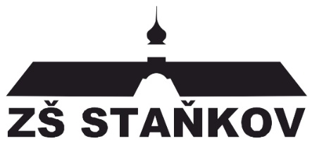
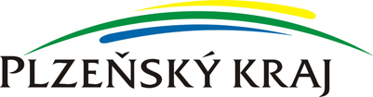
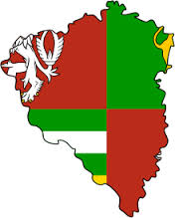
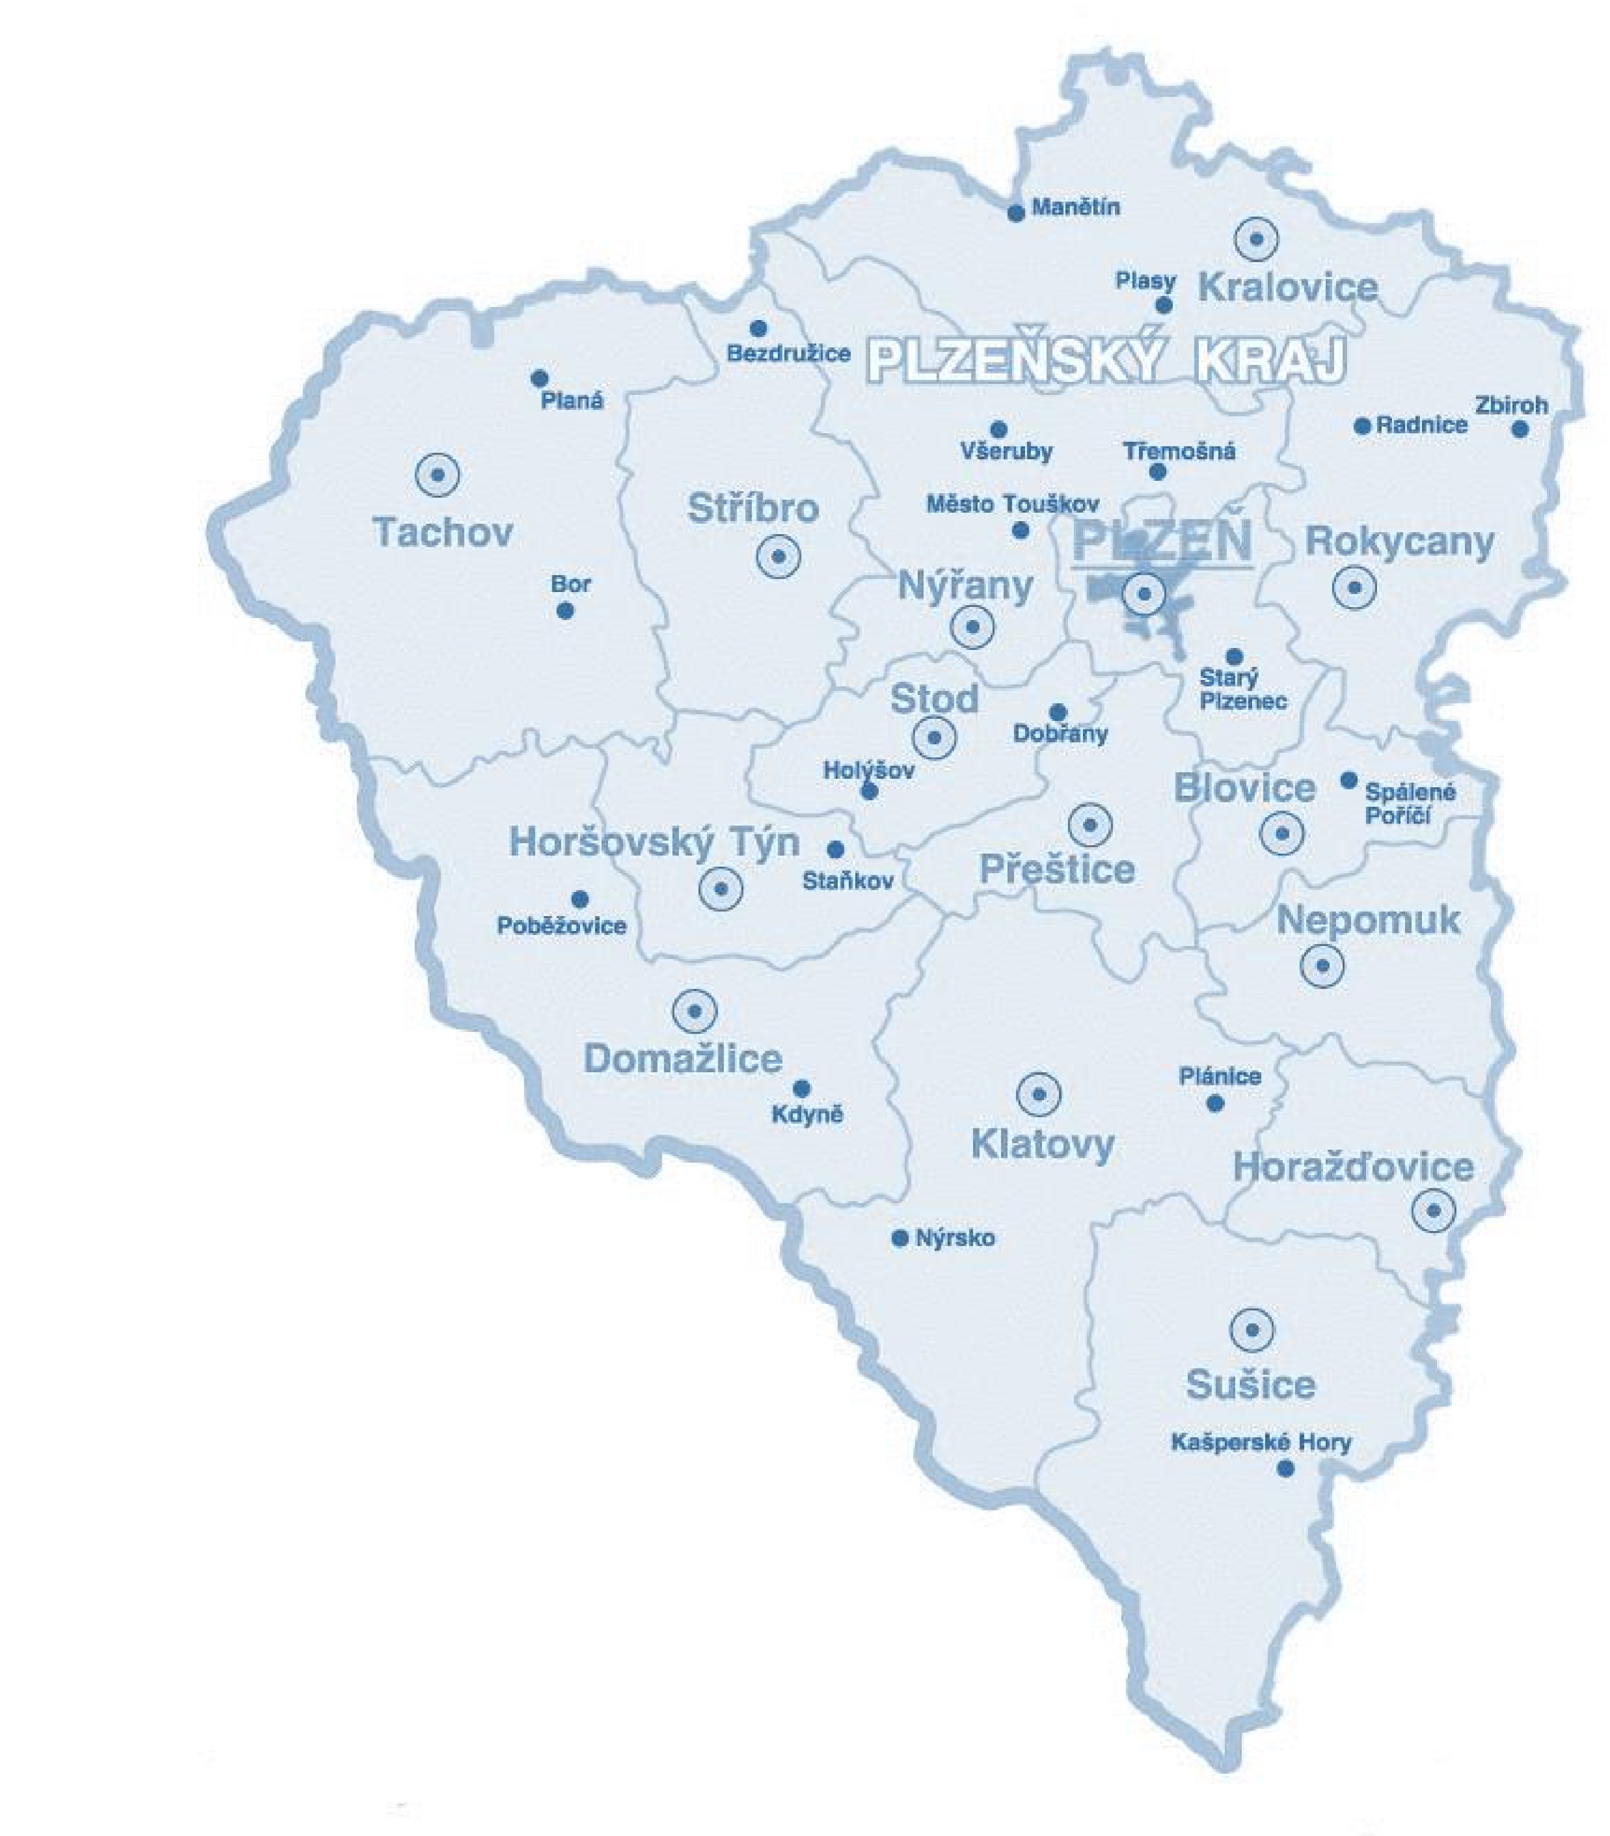












ZŠ a MŠ Stod
ZŠ Holýšov
ZŠ a MŠ Blížejov
ZŠ Domažlice Msgre. B. Staška
17. ZŠ Domažlice
ZŠ Staňkov
ROZVOJ JAZYKOVÝCH ZKUŠENOSTÍ A DIDAKTICKÝCH PŘÍSTUPŮ NEJEN VE VÝUCE ANGLICKÉHO JAZYKA V RÁMCI AKTIVNÍ INTEGRACE ŽÁKŮ A PEDAGOGŮ ŠKOL ZAPOJENÝCH DO PROJEKTU ,,ZA VZDĚLÁNÍM SPOLEČNĚ“

Základní škola Staňkov
Komenského 196
345 61
Staňkov
379
410
611

-
616
zsstankov@email.cz
www.zsstankov.cz
Základní škola Holýšov
Táborová 428
345 62
Holýšov
379
410
711
zsholysov@zsholysov.cz
www.zsholysov.cz
Základní škola a mateřská
škola Stod
Komenského náměstí 10
333 01
Stod
379 800 000
zsstod@volny.cz
www.zsstod.cz

Základní škola Domažlice
Komenského 17
344 31
Domažlice
379 420 010
skola@zskom17.cz
www.zskom17.cz
Základní škola a mateřská
škola Domažlice
Msgre B. Staška 232
Domažlice
344 01
379 733 725
zsmsgredomazlice@seznam.cz
www.novaskoladomazlice.cz
Základní škola a mateřská
škola Blížejov
Blížejov 92
Blížejov
345 45
379 428 940
zsblizejov@razdva.cz
www.zsblizejov.cz

